ГОСТ Р 50052-92 | Мебель корпусная. Двери раздвижные. Методы испытаний | ГОСТ 30209-94
В редакции от 6 июня 2006 года с учетом положений, внесенных изменением №1, принятым Межгосударственным советом по стандартизации, метрологии и сертификации (протокол № 31 от 06.06.2006), введенной в действие на территории России с 1 мая 2007 года

МЕЖГОСУДАРСТВЕННЫЙ СОВЕТ ПО СТАНДАРТИЗАЦИИ, МЕТРОЛОГИИ И СЕРТИФИКАЦИИ
Минск

МЕЖГОСУДАРСТВЕННЫЙ СТАНДАРТ

Мебель корпусная. Двери раздвижные.
Методы испытаний
Frame furniture. Sliding doors.
Test methods

ГОСТ 30209-94/ГОСТ Р 50052-92
Дата введения 01.01.94

Настоящий стандарт распространяется на двери раздвижные, складные и двери-шторки и устанавливает методы испытаний на усилие раздвигания, прочность крепления, долговечность крепления.

Последовательность проведения испытаний соответствует порядку перечисления методов.

Стандарт не распространяется на стеклянные двери.

Двери-шторки, перемещающиеся вертикально (вверх-вниз), испытывают только на усилие раздвигания и прочность закрывания и открывания рывком.

Двери складные (комбинация дверей с вертикальной осью вращения и дверей раздвижных) испытывают только на усилие раздвигания.

Рекомендуется проводить испытания крепления дверей по уровням интенсивности эксплуатации по ИСО 7170.3-93* «Мебель. Емкости для хранения. Методы испытания на прочность и долговечность», при этом нагрузки выбирают в соответствии с приложением 3. Уровни интенсивности эксплуатации, указанные в приложении 4, устанавливают в соответствии с видами мебели по эксплуатационному назначению по ГОСТ 16371.
_____________________________________________________________________________________________________________
* Оригинал международного стандарта находится во ФГУП «СТАНДАРТ-ИНФОРМ» Федерального агентства по техническому регулированию и метрологии.

1. ОТБОР И ПОДГОТОВКА ОБРАЗЦОВ

1.1. В изделиях корпусной мебели и столах, отобранных для испытаний по ГОСТ 19882, ГОСТ 28136 и ГОСТ 30212, испытаниям подвергают двери каждой конструкции.

Испытаниям подвергают одну дверь максимальных размеров по длине и ширине.

Испытание дверей проводят перед испытанием самих изделий.

1.2. Перед испытанием осматривают каждое изделие и проверяют качество установки дверей и раздвижных механизмов;

крепежные узлы механизмов раздвигания дверей должны быть затянуты;

раздвижные механизмы должны работать без заеданий и перекосов по всей ходовой части и обеспечивать плавность хода при переводе двери вручную из одного рабочего положения («закрыта») в другое («открыта»);

в зоне движения дверей не должно быть никаких механических препятствий (выхода гвоздей, шкантов, сколов, потеков клея и т.п.).

1.3. Изделие устанавливают на ровную поверхность, дно загружают балластными грузами так, чтобы предотвратить перемещение и опрокидывание изделия.

2. МЕТОД ОПРЕДЕЛЕНИЯ УСИЛИЯ РАЗДВИГАНИЯ ДВЕРЕЙ

2.1. Сущность метода заключается в определении усилия, необходимого для раздвигания двери.

2.2. Аппаратура

2.2.1. Пружинный динамометр или другой прибор, обеспечивающий возможность измерения нагрузок до 10 даН с погрешностью ±0,5 даН.

2.2.2. Линейка металлическая или любой другой универсальный инструмент для измерения линейных размеров с погрешностью ±1 мм.

2.3. Проведение испытаний

2.3.1. Динамометр присоединяют к середине дверной ручки. Если длина ручки более 200 мм, то динамометр присоединяют на 100 мм ниже верхней кромки ручки так, чтобы максимальная высота от пола не превышала 1200 мм (черт. 1).

Если ручки нет, то динамометр присоединяют с фасадной стороны двери на 1/2 ее высоты так, чтобы расстояние от пола не превышало 1200 мм.

При испытании динамометр должен располагаться и перемещаться в плоскости, параллельной плоскости фасада изделия.

Для испытания двери-шторки динамометр присоединяют к середине ее ручки. Если ручки нет, то динамометр располагают на оси симметрии ширины дверного проема в самой нижней точке, удобной для его крепления. Такая точка определяется испытателем.

2.3.2. К полностью закрытой двери через динамометр прикладывают усилие (Р) в сторону ее открывания, позволяющее раздвинуть дверь на 1/3 ширины (высоты) дверного проема (А) и фиксируют максимальное усилие.

Испытания повторяют три раза.

2.3.3. Показания динамометра заносят в журнал (приложение 1).

2.3.4. (Исключен, Изм. № 1 от 06.06.2006).

2.3.5. Усилие раздвигания двери повторно определяют после испытаний на прочность и долговечность согласно пп. 2.3.1, 2.3.2.

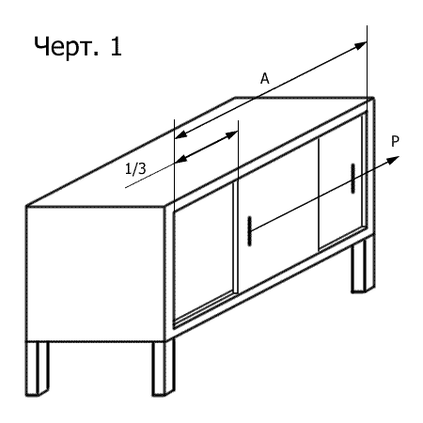

2.4. Обработка результатов

2.4.1. Усилие раздвигания двери оценивают по наибольшему из всех полученных значений, при этом оно не должно превышать установленного норматива ГОСТ 16371 или ГОСТ 22046.

3. МЕТОД ИСПЫТАНИЯ НА ПРОЧНОСТЬ КРЕПЛЕНИЯ

3.1. Сущность метода испытания раздвижных дверей на прочность крепления заключается в закрывании двери под действием горизонтально направленной силы, возникающей от воздействия свободнопадающего груза определенной массы.

3.2. Аппаратура

3.2.1. Испытательное устройство, обеспечивающее установку изделия в требуемом положении, приложение горизонтальной нагрузки, возникающей от свободного падения груза. Свободное падение груза может быть обеспечено с помощью троса из гибкой проволоки и шкива.

3.2.2. Грузы массой 1, 2, 3, 4, 6 кг. Погрешность измерения ±0,5 %.

3.2.3. Линейка или любой универсальный инструмент для измерения линейных размеров с погрешностью ±1 мм.

3.3. Проведение испытаний

3.3.1. Изделие устанавливают согласно п. 1.3.

3.3.2. К двери на высоте, установленной в соответствии с п. 2.3.1, прикрепляют трос 1 с грузом 2, с помощью которого к двери прикладывается испытательная нагрузка (черт. 2).

Значение испытательной нагрузки Q определяют расчетным путем по формуле

Q = Q1 + Q2,

где Q1 - нагрузка, равная усилию раздвигания, даН;

Q2 - нормативная нагрузка, установленная ГОСТ 16371 или ГОСТ 22046 или соответствующая выбранному уровню интенсивности эксплуатации мебели (см. приложение 3), даН.

3.3.3. Дверь с закрепленным на ней тросом и грузом открывают рукой на (300 ± 100) мм, а затем дают ей вернуться под действием свободнопадающего груза в положение приблизительно 10 мм до полного закрывания двери. Движение троса в ходе испытания должно быть параллельно движению двери.

Испытание повторяют 10 раз.

3.3.4. После испытаний измеряют усилие раздвигания в соответствии с пп. 2.1 - 2.4.

Результаты испытаний заносят в журнал (см. приложение 1).

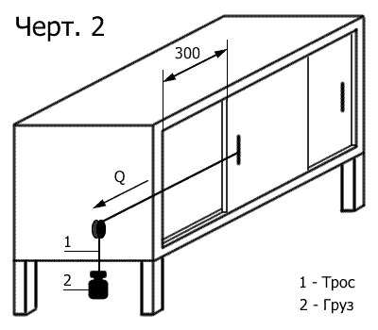

3.4. Обработка результатов

3.4.1. Двери считают выдержавшими испытания на прочность крепления, если после 10-кратного приложения нагрузки не обнаружено: поломки какой-либо части, ослабления соединений, деформации какого-либо элемента, очевидного затруднения при открывании или закрывании или других видимых дефектов, а усилие раздвигания после испытания соответствует требованиям ГОСТ 16371 или ГОСТ 22046.

4. МЕТОД ИСПЫТАНИЯ НА ДОЛГОВЕЧНОСТЬ КРЕПЛЕНИЯ

4.1. Сущность метода испытания раздвижных дверей на долговечность крепления заключается в многократном их открывании и закрывании.

4.2. Аппаратура

4.2.1. Устройство, обеспечивающее установку изделия в требуемом положении, а также приложение к двери усилия, необходимого для ее полного открывания и закрывания с частотой циклов [(6 - 10) ± 1] мин-1.

4.2.2. Линейка или любой другой универсальный инструмент для измерения линейных размеров с погрешностью ±1 мм.

4.3. Проведение испытаний

4.3.1. Изделие устанавливают согласно п. 1.3.

4.3.2. Двери плотно закрывают и на одной из дверей с фасадной стороны в соответствии с п. 2.3.1 и черт. 3 закрепляют тягу привода стенда.

Движение тяги в ходе испытания должно быть параллельно движению двери.

Движение двери при испытании начинается из положения «полностью закрыта» и заканчивается в положении приблизительно 50 мм до полного открывания двери (черт. 3). Допускается увеличение хода двери до положения «полностью открыта».

4.3.3. Через каждые 5000 циклов, а также после достижения нормативного количества циклов, визуально оценивают изделие на соответствие п. 3.4.1. При появлении одного из дефектов испытания прекращают.

4.3.4. После окончания испытания измеряют усилие раздвигания в соответствии с пп. 2.1 - 2.4.

Результаты испытаний заносят в журнал (приложение 1).

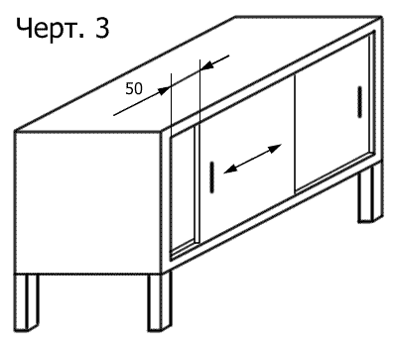

4.4. Обработка результатов

4.4.1. Дверь считают выдержавшей испытание на долговечность крепления, если после достижения нормативного количества циклов по ГОСТ 16371 или ГОСТ 22046 в изделии не обнаружено дефектов, перечисленных в п. 3.4.1.

5. ОЦЕНКА РЕЗУЛЬТАТОВ

5.1. Двери считают выдержавшими испытания, если полученные при испытании показатели усилия раздвигания, прочности и долговечности крепления будут соответствовать нормам ГОСТ 16371 или ГОСТ 22046.

5.2. Результаты испытания оформляют протоколом (приложение 2).

6. МЕТОД ИСПЫТАНИЯ ДВЕРКИ ШТОРКИ НА ПРОЧНОСТЬ РЫВКОМ

6.1. Сущность метода заключается в многократном закрывании и открывании дверей-шторок рывком.

6.2. Проведение испытаний

6.2.1. Вручную опустить дверь-шторку так, чтобы она, двигаясь из положения «открыто» в положение «закрыто», заняла положение, близкое к положению равновесия «полуоткрыта» (черт. 4).

6.2.2. Вручную переместить рывком дверь-шторку из положения «полуоткрыта» в положение «закрыто» - «открыто» и наоборот.

6.2.3. Произвести количество циклов-движений в обоих направлениях, т.е. переместить рывком дверь-шторку из положения «полуоткрыта» в положение «закрыто» - «открыто» и наоборот, установленное ГОСТ 16371 или ГОСТ 22046.

Если шторка снабжена защелкой, расположенной в любом месте, то она должна срабатывать при каждом цикле испытания.

6.2.4. После окончания испытаний измеряют усилие раздвигания в соответствии с пп. 2.1 - 2.4.

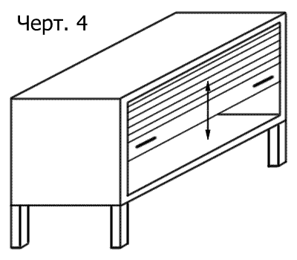

6.3. Обработка результатов

6.3.1. Двери-шторки считают выдержавшими испытания на прочность открывания и закрывания рывком, если после достижения нормативного количества перемещений, установленного ГОСТ 16371 или ГОСТ 22046, не обнаружено поломки какой-либо части, ослабления соединений, очевидного затруднения при открывании или закрывании или других видимых дефектов, а усилие раздвигания после испытаний соответствует установленным нормам.

ПРИЛОЖЕНИЕ 1
(рекомендуемое)

ЖУРНАЛ
записи результатов испытаний раздвижных дверей

Заявитель
Наименование и обозначение изделий
Краткая характеристика изделия, отражающая особенности конструкции
Перечень средств испытаний и измерений

Результаты испытаний на определение усилия раздвигания

Этап испытаний | Значение усилия раздвигания, даН | Оценка усилия раздвигания

Результаты испытаний на прочность крепления

Высота положения нагрузки от пола, мм | Масса груза, кг | Количество циклов нагружения, тыс. | Характер разрушения

Результаты испытаний на долговечность крепления

Высота приложения нагрузки от пола, мм | Количество циклов нагружения, тыс. | Характер разрушения

ПРИЛОЖЕНИЕ 2
(рекомендуемое)

Наименование и адрес испытательной лаборатории (центра), данные об аккредитации

УТВЕРЖДАЮ
Должность руководителя ИЦ
Личная подпись и ее расшифровка

ПРОТОКОЛ №

 | испытаний
Вид испытаний |  | Наименование и обозначение изделий

Заявитель, юридический адрес

Изготовитель, юридический адрес

Основание для проведения испытаний (письмо) или акт отбора образцов (при необходимости)

Обозначение нормативных документов на продукцию

Обозначение нормативных документов на методы испытаний

Определяемые показатели

Перечень испытательного оборудования, сведения о его аттестации (поверке)

Краткая характеристика объекта испытаний

Результаты испытаний

Заключение (при необходимости)

Личные подписи |  | Расшифровка подписей

ПРИЛОЖЕНИЕ 3
(рекомендуемое)

Нагрузки при испытании раздвижных и складных дверей

Перечень параметров испытаний | Уровни интенсивности эксплуатации мебели
Перечень параметров испытаний | 1 | 2 | 3 | 4 | 5
Прочность крепления при открывании/закрывании раздвижных (складных) дверей при нагрузке (Q₂), кг | 1,0 | 2,0 | 3,0 | 4,0 | 6,0

ПРИЛОЖЕНИЕ 4
(информационное)

Уровни интенсивности эксплуатации мебели

Виды мебели по эксплуатационному назначению по ГОСТ 16371 | Уровни интенсивности эксплуатации мебели
Виды мебели по эксплуатационному назначению по ГОСТ 16371 | 1 | 2 | 3 | 4 | 5
Мебель бытовая |  | X | X | X
Складная садовая мебель и мебель для кемпингов |  | X | X
Мебель для административных помещений (офисная, конторская) |  |  | X | X
Мебель для учебных заведений |  |  |  | X | X
Мебель для общественных помещений:
аптек, библиотек, гостиниц, предприятий общественного питания, общежитий, предприятий бытового обслуживания, дошкольных учреждений, больниц, предприятий связи, лабораторий |  |  | X | X | X
для спортивных сооружений, театрально-зрелищных предприятий, залов ожидания транспортных учреждений |  |  |  | X | X

БИБЛИОГРАФИЯ

ИСО 7170.3-93 Мебель. Емкости для хранения. Методы испытания на прочность и долговечность»

ИНФОРМАЦИОННЫЕ ДАННЫЕ

1. РАЗРАБОТАН И ВНЕСЕН Техническим комитетом ТК 135 «Мебель»

РАЗРАБОТЧИКИ:

В.А. Левитин, В.П. Сахновская, Л.В. Пинтус, Е.В. Левашова

2. УТВЕРЖДЕН И ВВЕДЕН В ДЕЙСТВИЕ Постановлением Госстандарта России от 28.07.92 № 787

Постановлением Госстандарта России от 12 марта 1996 г. № 164 ГОСТ 30209-94 введен в действие в качестве государственного стандарта Российской Федерации с момента принятия указанного постановления и признан имеющим одинаковую силу с ГОСТ Р 50052-92 на территории Российской Федерации в связи с полной аутентичностью их содержания

3. Периодичность проверки - 5 лет

4. ВВЕДЕН ВПЕРВЫЕ

5. ССЫЛОЧНЫЕ НОРМАТИВНЫЕ ДОКУМЕНТЫ

Обозначение НД, на который дана ссылка | Номер пункта, подпункта, приложения
ГОСТ 16371-93 | Вводная часть, 2.4.1, 3.3.2, 3.4.1, 4.4.1, 5.1, 6.3.2, 6.4.1, приложение 4
ГОСТ 19882-91 | 1.1
ГОСТ 22046-2002 | 2.4.1, 3.3.2, 3.4.1, 4.4.1, 5.1, 6.3.2, 6.4.1
ГОСТ 28136-89 | 1.1
ГОСТ 30212-94 | 1.1

http://www.setroll.ru

